大阪府のデジタル改革の実現に向けた中期計画
２０２２年３月
大阪府スマートシティ戦略部

目次
１．計画策定の趣旨・目的
・計画策定の趣旨・目的
・直面するデジタル化の状況
・課題と解決に向けた方向性
・デジタル改革の将来像、目指すべき姿
２．府庁DX
・情報システムの適正化
・業務のICT化の推進
・庁内ICT環境整備
３．市町村DX支援
・市町村を取り巻く現状・課題
・共同調達の対象システム拡大
・ガバメントクラウド移行支援
・人材面、財政面における支援
４．スマートシティ事業
・デジタル関連事業の最適化
・行政データの利活用
５．広域データ連携基盤の構築
・広域データ連携基盤の構築
６．デジタル人材の確保・人材の強化
・デジタル関連事業における現状と人材に関する課題
・人材の確保
・人材の強化
７．推進体制のあり方検討
・デジタル改革をより加速させていくための推進体制のあり方
８．今後のスケジュール
・今後のスケジュール

１．計画策定の趣旨・目的
新型コロナウイルス感染症が世界的に大きな広がりを見せる中、これまでの「対面・接触」から「非対面・非接触」へと人々の生活様式や価値観が大きく変わってきた。医療をはじめ、経済や教育、働き方などの分野において、コロナ禍で顕在化した課題を克服し、社会全体で適切に対応していくためのキーワードが『デジタル』である。
国においては2021年５月にデジタル改革関連法案が成立。同年９月にはデジタル社会形成の司令塔として、デジタル専門人材を擁し強力な総合調整機能を有したデジタル庁の設立や地方公共団体の業務プロセス・情報システムの標準化への取り組み推進など、デジタル改革を強力に推し進めている。
こうした国の取り組みと歩調をあわせ、大阪府においても、2020年に創設したスマートシティ戦略部を中心に、システムの標準化や調達の一元化をはじめとするデジタル改革を加速化していかなければならない。
大阪では、2025年の大阪・関西万博に向けて、住民の生活の質（QoL）の向上と都市機能の強化を図ることを目的とした『大阪スマートシティ戦略』を策定し、公民協働でさまざまな取り組みを進めているところである。本計画はこうした取り組みと呼応しながら、大阪府として、現在抱えている課題を明らかにし、デジタル改革を通じてめざすべき将来像や方向性、そこに向けた具体的な取組みを示すものである。
本計画で、大阪府におけるデジタル関連事業を、府庁内部の業務効率化や生産性向上を図る府庁DX、市町村の業務効率化や生産性向上を図る市町村DX支援、住民や企業にサービスを提供するスマートシティ事業の３つに分類し、現状の調査・分析を行い大阪府として現在抱えている課題を明らかにし、デジタル改革を通じてめざすべき将来像や方向性、そこに向けた具体的な取組みを示すとともに、必要な推進体制のあり方を検討していく。なお、本計画は、2015年９月に国連サミットにおいて採択された「持続可能な開発目標（Sustainable Development Goals：SDGs）」の観点も踏まえ、推進していく。

DX（デジタルトランスフォーメーション）…
デジタル技術により生活やビジネスを変革させること。
住民や企業に対するサービス提供や行政内部における業務の効率化などの場面において、大胆に変革させていくことを目指す。

本計画の目標期間
概ね10年先の将来像を見据えながら、大阪・関西万博が開催される2025年度までの計画を具体化

直面するデジタル化の状況
我が国のデジタル化は諸外国と比較し遅れが顕著。
また、都道府県間の比較においても大阪府のデジタル化は遅れている。
2021年デジタル競争力ランキング
（国際経営開発研究所（IMD））
順位 (括弧内は2020年順位) | 国
1(1) | 米国
2(5) | 香港
3(4) | スウェーデン
4(3) | デンマーク
5(2) | シンガポール
6(6) | スイス
7(7) | オランダ
8(11) | 台湾・中国
9(9) | ノルウェー
10(14) | アラブ首長国連邦
… | …
28(27) | 日本
※64の国、地域中

2020年世界電子政府ランキング
（国連経済社会局（UNDESA））
順位(括弧内は2018年順位) | 国
1(1) | デンマーク
2(3) | 韓国
3(16) | エストニア
4(6) | フィンランド
5(2) | オーストラリア
6(5) | スウェーデン
7(4) | 英国
8(8) | ニュージーランド
9(11) | 米国
10(13) | オランダ
… | …
14(10) | 日本
※193カ国中
都道府県間の比較
（日経グローカル 自治体電子化ランキング 2020年11月）
※2019年度版「地方公共団体における行政情報化の推進状況調査（総務省）」による評価
・都市部を持つ主要都道府県が上位を占めるなか、大阪府は平均を大きく下回り、全国ワースト6位
・東京都との差は16ポイント

（参考） 世界電子政府ランキング上位国の事例
【デンマーク】 ＫＯＭＢＩＴ
特徴(1) | 国家・地域・地方自治体の縦の協力を取りつけ、共通の目標を持つことで、組織内におけるデジタル化戦略の策定が進展。  「世界幸福度ランキング」で2位（2019年）  １ 財務省下のデジタル化庁によるガバナンスの強化。国家予算の策定にデジタル化という視点を組み込むことができた  ２ デジタル化の明確な目標。デジタル化のレベルについて具体的で明確な目標を掲げ、2年から5年のスパンで推進  ３ デジタル化のための法整備の積極的な推進  ４ 良質なデータの存在。良質な公的データを共有できる仕組みの構築（Datahubの実現）
特徴(2) | 非営利企業「KOMBIT」（自治体連盟が100％出資する非営利企業）による地方自治体のＩTシステムの調達、支援、仲介  ・2009年5月設立、98の地方自治体とITサプライヤーの間の仲介者として機能  ・従業員数350名、システムデザインやプロジェクトマネジメント、IT調達などの専門的なスキルを有するITプロジェクト組織
特徴(3) | 「基本データプログラム」  個人や法人、不動産、地理等の基本データの標準化ならびに一元的に登録管理を進め、共有・再利用を可能とする→民間に対するデータの請求や登録の重複を削減、行政サービスの効率・効果の向上、民間との協働を促進
【韓国】 情報社会振興院（NIA）
役割 | 各省庁のシステム調達の支援や監査、それと電子政府の戦略を立案するシンクタンクとしての役割。
特徴(1) | NIAは、電子政府を担当する行政安全部の下部組織。  公募で採用する院長と副院長のほか、ほぼ全員が民間出身者。
特徴(2) | 韓国では、各省庁がシステムを調達する上で、EA（エンタープライズアーキテクチャー）に基づく業務やシステムの最適化を義務づけ。これを事前に実施しないと予算が取れない。
特徴(3) | 5億ウォン（約3000万円）以上のシステム調達では、第三者の監理法人による監査を義務づけ。監理法人は、NIAが発行する「情報システム監理士」の資格を持つ技術者を一定数以上抱える組織で、プロジェクトの妥当性を事前に精査している。
特徴(4) | 行政安全部は年1回、NIAのサポートのもとで「情報化評価」という監査を各省庁に対して実施する。システム調達の成否が点数化され、すべて公開される。このほか、財務省もコスト面を中心にこちらもNIAがサポートをし、年1回の監査を実施。
成果 | 韓国政府によれば、政府24（※） のサービス開始以降、年間1.5兆ウォン（約1,420億円）の経済的・社会的コストが削減。
（※）「政府24」とは、住民登録番号を基盤としたワンストップポータル。
国民が役所の窓口に訪問することなく、各種行政手続をオンラインで完結可能。

課題と解決に向けた方向性
システム、施策の重複 | システムのブラックボックス化
デジタル関連施策、情報システムの開発・運用を部局が個々に実施しているため、部局同士でのシステム調達の重複や、デジタル関連施策の部局間での重複等が散見 | システム導入後、カスタマイズを繰り返し行ったことによる複雑化や、職員が技術的な仕様を十分に把握しないままでの運用により、コストが高止まりしているおそれがある
具体的には
府庁DXに係る課題 | ・全体予算の半分程度がベンダーロックイン(※)に陥っている可能性（39システム）  ・運用体制の脆弱性、システムリソースの効率性（特に小規模システムで顕著）  ・システムガバナンス体制が不十分（本来業務に加えての臨時的な予算確認、仕様書確認など）
市町村DX支援に係る課題 | ・府内市町村のデジタル格差が他府県に比べて顕著  ・デジタル人材の確保等が困難（特に小規模市町村）  ・基幹システムの標準化対応が急務（2025年まで）
スマートシティ事業に係る課題 | ・部局間で施策やデジタルサービスの重複の可能性（SNS、スマホアプリ、AI活用 など）  ・行政の保有するデータの利活用が不十分
（※）ベンダーロックイン…情報システムが独自の仕様となった結果、導入した企業（ベンダー）以外が改修やメンテナンスを行えず、 他社の参入が難しくなる状況のこと

課題解決に向けて、施策と予算全体最適に向けたガバナンス機能の強化が不可欠
システムの標準化 | 調達の一元化
サービスやデータの共同化・共有化の促進のため、標準仕様を定め、市町村および、庁内各部局の行政システムやデジタルサービスにも浸透させる。 | デジタルスキルを集約し、調達を一元化していくことでベンダーとの交渉力を高め、常に主体性をもってシステム維持・更新していけるようなシステムガバナンスをめざす。

府庁・市町村のDXやスマートシティ事業の取り組みの強化
+
これらを進めるための基盤や推進力となるべき都市OS、人材、体制の強化
を進める

デジタル改革の将来像、目指すべき姿
「デジタルファースト」、「ワンスオンリー」、「ワンストップ」を実現し、
府民や企業への行政サービスを高度化させ、生活の質（QoL）、利便性を向上
デジタルファースト：個々の手続き・サービスが一貫してデジタルで完結
ワンスオンリー ：一度提出した情報は、二度提出することは不要
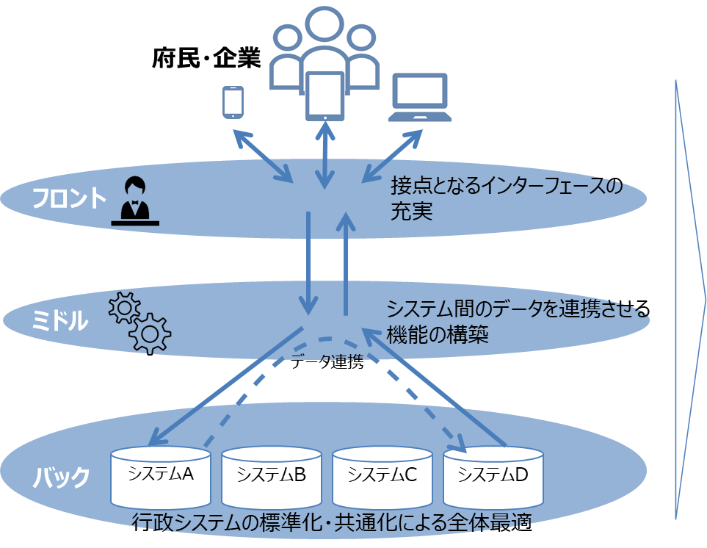
ワンストップ ：複数の手続き・サービスが一度の申請で完了

・必要なサービスを、時間と場所を問わず、最適な形で享受可能に
・情報機器に不慣れな人にも分かりやすく、誰もが使いたくなるサービス体験を実現
・医療、教育、防災、こども等、様々なデータを連携することで、より個人のニーズに応じたサービスを提供。複数の手続きが一度で完了し、データ連携により添付書類も不要に
・効率的で無駄のない行政システムの運用
・データやサービスが有機的に連携し、新たなイノベーションを創造

２．府庁DX
情報システムの適正化
・庁内部局ごとにバラバラの調達で発生している無駄と重複をなくし、府庁内部の業務の効率化や生産性の向上を図り、システムガバナンスの強化とデジタルサービスの高度化を実現するため、 『府庁DX』に取り組みます。
・庁内の情報システムの現状・課題を明らかにし、『情報システムの適正化』を進めます。
（(1)調達・契約、(2)システムの運用体制、(3)システムガバナンス、(4)システムリソースの効率性 の観点で課題を分析）

現状・課題
- 調達・契約
現状：府庁には240の情報システムが存在し、各所属で調達・運用
（2021年度情報システム現況調査・執行状況調査より）
課題：全240システムのうち、長期間（10年）同一事業者と契約しているシステムを抽出
⇒ 『ベンダーロックイン』のおそれ
『ネットワーク・回線』、『情報基盤』、 『国等のシステムを利用』、 『サービス・パッケージを利用』
⇒ カスタマイズの余地がなく、ベンダーロックインのおそれがないものと判断

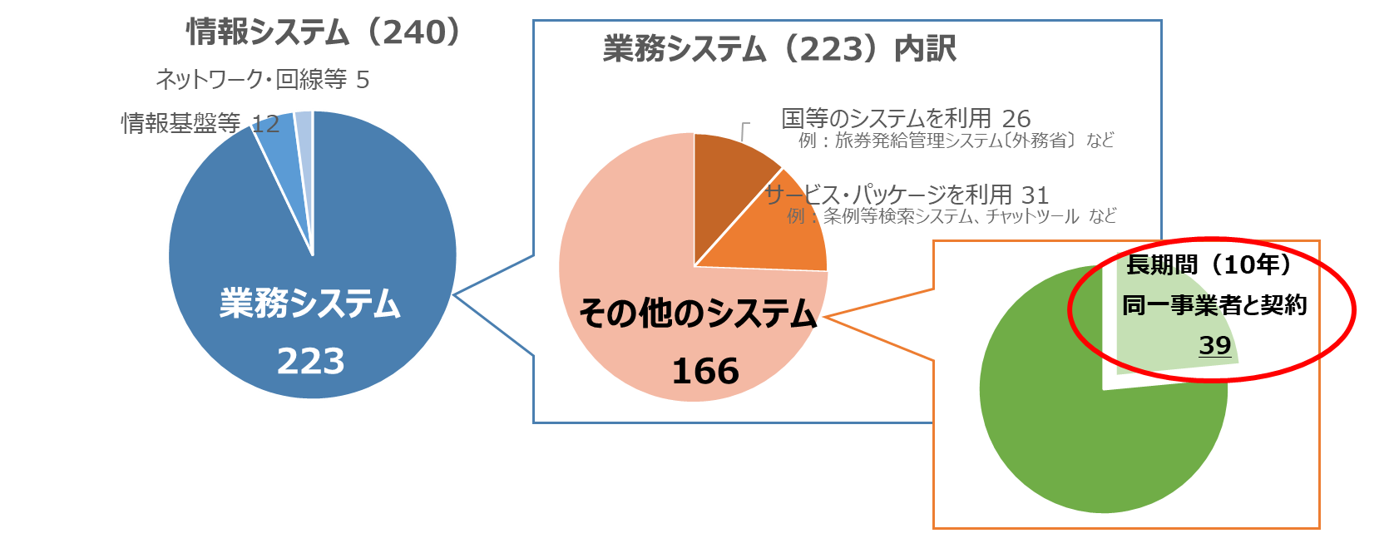

長期間（10年）同一事業者と契約しているシステムについて
「2021年度情報システム現況調査・執行状況調査」より（規模別は2021年度当初予算額をもとに分類）
システム数（規模別）
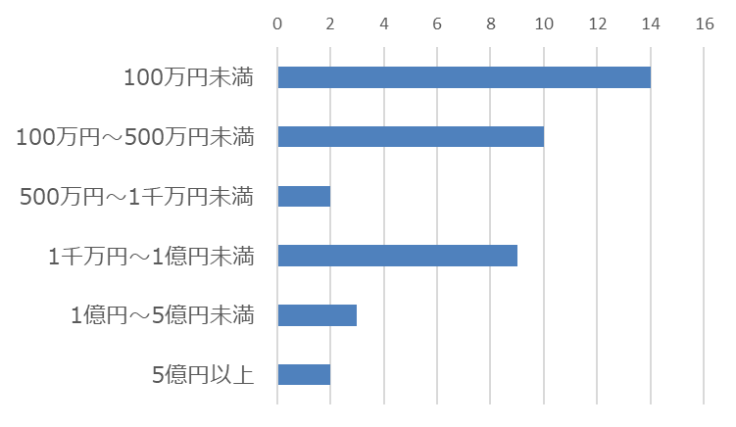

システム数（運用開始年度別）
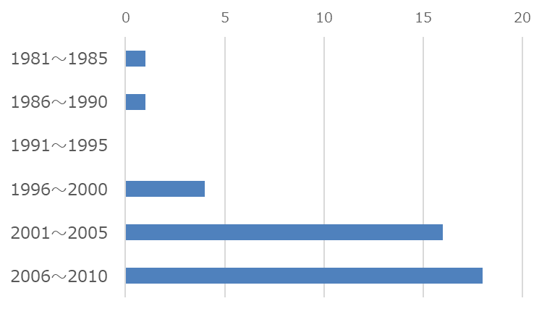

該当システム
No. | システム名 | 部局 | 初期運用開始年 | 2021年度予算額（千円）
1 | 総務事務システム | 総務部 | 2004 | （※）1,200,005
2 | 税務情報システム | 財務部 | 2015 | 778,869
3 | 水防災情報システム | 都市整備部 | 2004 | 260,700
4 | 建設ＣＡＬＳシステム | 都市整備部 | 2008 | 243,545
5 | 土木積算システム | 都市整備部 | 2000 | 109,157
6 | 税周辺システム（地方税電子申告システム・国税連携システム） | 財務部 | 2005 | 102,737
7 | 住宅総合管理システム | 建築部 | 2008 | 85,420
8 | 新許認可統合システム【薬事・食品・環境】 | 健康医療部 | 2007 | 49,960
9 | 土木許認可システム | 都市整備部 | 2007 | 28,002
10 | 汎用電子申請システム | 府民文化部 | 2006 | 21,226
11 | 府Ｗｅｂサイト管理システム（ＣＭＳ） | 府民文化部 | 2009 | 20,235
12 | 児童相談ITナビシステム | 福祉部 | 2007 | 14,590
13 | 大阪府職員健康管理システム | 総務部 | 2004 | 13,841
14 | 治山積算システム | 環境農林水産部 | 2006 | 10,142
15 | （特別）児童扶養手当システム | 福祉部 | 2002 | 7,070
16 | 公募公債条件決定システム | 財務部 | 2006 | 6,300
17 | 被爆者管理システム | 健康医療部 | 1982 | 4,670
18 | 税周辺システム（自動車OSSシステム） | 財務部 | 2005 | 4,398
19 | 障害者手帳発行システム | 福祉部 | 2006 | 4,264
20 | 産業保安業務情報システム | 政策企画部 | 2004 | 4,098
(※)第3期運用から第4期運用への移行に係る準備経費608,682千円を含む

No. | システム名 | 部局 | 初期運用開始年 | 2021年度予算額（千円）
21 | 障がい児施設給付費支払等システム | 福祉部 | 2009 | 3,168
22 | 生徒管理システム | 商工労働部 | 1996 | 2,853
23 | 電子公報システム | 総務部 | 2007 | 2,215
24 | 税周辺システム（自動車税住所変更システム） | 財務部 | 2003 | 1,673
25 | 大阪府議会会議録検索システム | 議会事務局 | 1999 | 1,165
26 | 債権管理システム | スマートシティ戦略部 | 2005 | 960
27 | 食品衛生統計システム | 健康医療部 | 2003 | 810
28 | 職員採用試験システム等 | 人事委員会 | 2003 | 810
29 | 大阪府教育委員会共通コード管理 | 教育庁 | 2007 | 660
30 | タクシーメーター管理システム及び装置検査済証発行システム | 商工労働部 | 2010 | 605
31 | 文書発送管理システム | 府民文化部 | 2004 | 504
32 | 共通コード管理システム | スマートシティ戦略部 | 2006 | 396
33 | 府有建築物の耐震化サイト | 建築部 | 2009 | 394
34 | 栄養士管理システム | 健康医療部 | 2007 | 379
35 | 道路情報登録閲覧システム | 建築部 | 2010 | 337
36 | 賃上げ・一時金調査集計システム | 商工労働部 | 2002 | 324
37 | 森林計画システム | 環境農林水産部 | 2002 | 300
38 | 会計統合型予算管理システム | 環境農林水産部 | 2004 | 264
39 | 税周辺システム（自動車税申告書イメージデータ検索システム） | 財務部 | 2000 | (税務情報システムに含む)
計 2,987,046
※予算額で色分け

- システムの運用体制
大規模システム
現状：情報系職員(※)（１～５名程度）と制度を担当する職員が同グループに配属、システム面、制度面で協調しながら運用。コールセンター・ヘルプデスクを事業者に委託しているケースあり。
課題：システムが複雑であることに加えて、頻繁に制度改正があるため、専門知識やノウハウを蓄積しながら一定対応しているが、特定ベンダーに依存しない新たな技術の適用や中長期的な視点でシステムの最適化を検討する体制としては不十分。
(※)情報系職員…行政職職員のうち情報システムの知識や経験を活かして採用された職員で、主に情報システムを所管する業務に従事

小規模システム
現状：制度を担当する一般職員がシステムの運用も兼任。
課題：専門用語の意味や業務システムフロー図など技術的な部分を理解できないこともあり、障害対応やシステムの更新時期における予算要求、発注（仕様や運用面の見直し）について苦労している。
システムの運用体制（例）
システム名 | 部局 | 職員数（人）  括弧内は情報系職員 | 常駐委託  業者人数（人）
総務事務システム | 総務部 | 8（4）※ | 約30(SE+CALLセンター)
税務情報システム | 財務部 | 18（2） | 46(SE)、10(オペレーター)
府立学校統合ICTネットワークシステム基盤 | 教育庁 | 5（2） | 17(SE+CALLセンター)
電子調達システム | 総務部 | 5（4） | －
建設CALSシステム | 都市整備部 | 4（2） | 1(ヘルプデスク)
情報基盤 | スマートシティ戦略部 | 13（12） | 18
防災情報システム | 危機管理室 | 7（3） | 約5
土木積算システム | 都市整備部 | 建設CALSと同じ体制 | 4(SE)
（※）総務事務システムに関わる職員はこれ以外に制度を所管する所属等にも配属
その他補足
・職員数は所管グループにおいて主に当該システムに携わる人数（2021年10月時点）
・税務情報システムは税周辺システムを含む

- システムガバナンス
現状：各部局のシステムの予算化、調達の各段階でシステムガバナンスを実施
段階 | 内容
予算要求 | 全庁のシステム関連の予算要求内容について、システム構成や事業継続性、経費の妥当性などの  技術的な観点から点検、指導
調達 | 全庁の主なシステム関連の調達仕様書について、機能要件や運用保守要件、スケジュールの妥当性などの技術的な観点から点検、指導
企画・見直し | 企画段階での事業化の相談、事業者見積のチェック、小規模案件の仕様書チェック など
※部局ごとに臨時的に３～４名程度の部内職員を割り当てて対応

課題：
・調達時や予算要求時期など、検討を行う時期が限られており、かつ次年度予算要求内容が中心であることから、今後を見据えた中長期的な視点での検討が不十分
・人事異動等により担当者が変更になった際、システムに係る理解度がリセットされ、課題等を共有しにくい
（組織内・組織間）
・システムに係る知識・スキルは個々の経験や能力に依存しており、ばらつきがある
（情報主管課、システム所管課とも）

- システムリソースの効率性
現状：情報システムのサーバの運用はシステム所管課が個々に行っており、また小規模システムが全体の半数をしめている。
課題：府庁全体としてシステムリソース（CPU等）を効率的に活用できていない可能性がある。
【例】 ・CPU使用率は概ね10%程度（最大70%程度）
※夜間バッチ処理稼働時等の一時的な高負荷を除く

CPU使用率の例（業務システムAの2021年8月実績値）
装置名 | CPU使用率  （日平均・月間）（%）
 | 最小 | 最大 | 平均
処理(1)DBサーバ#1 | 0 | 99※ | 18.4
処理(1)DBサーバ#2 | 0 | 26 | 0.9
処理(1)DBサーバ_サービス#1 | 0 | 99※ | 9.8
処理(1)DBサーバ_サービス#2 | 0 | 73 | 35.3
処理(2)Web・APサーバ#1 | 0 | 21 | 0.7
処理(2)Web・APサーバ#2 | 0 | 22 | 0.6
処理(3)Web・APサーバ#1 | 0 | 24 | 0.1
処理(3)Web・APサーバ#2 | 0 | 26 | 0.1
外部共通基盤サーバ#1 | 0 | 27 | 0.1
外部共通基盤サーバ#2 | 0 | 18 | 0.1
処理(4)APサーバ#1 | 0 | 9 | 0
処理(4)APサーバ#2 | 0 | 12 | 0
処理(5)APサーバ#1 | 0 | 7 | 0.1
処理(5)APサーバ#2 | 0 | 25 | 0.6
処理(6)Webサーバ#1 | 0 | 4 | 0
処理(6)Webサーバ#2 | 0 | 6 | 0
監視サーバ | 0 | 45 | 1.4
処理(7)DBサーバ#1 | 0 | 39 | 2.5
処理(7)DBサーバ#2 | 0 | 8 | 0.2
処理(7)DBサーバ_サービス#1 | 0 | 38 | 2.4
処理(7)DBサーバ_サービス#2 | 0 | 8 | 1.1
内部共通基盤サーバ | 0 | 39 | 0.8
バックアップサーバ | 1 | 12 | 2.8
情報共有サーバ | 2 | 25 | 4.5
庁外システム連携サーバ | 2 | 36 | 3.7
庁内システム連携サーバ | 4 | 43 | 7.8
ウイルス対策・改ざん検知サーバ | 5 | 89※ | 20

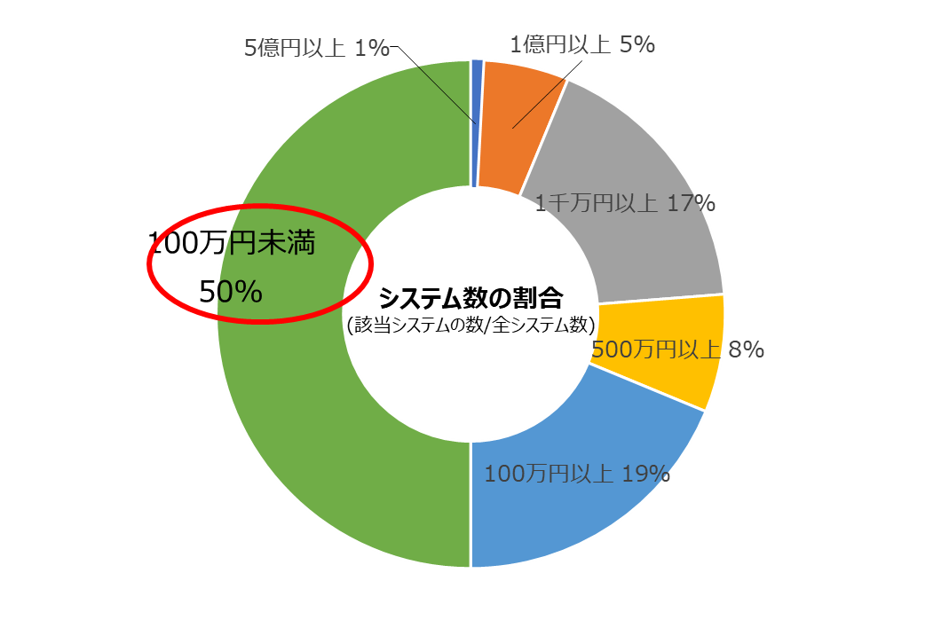
規模別（予算額別）のシステム数分布

⇒予算額100万円未満（小規模システム）が 全体の50％

対応の方向性
これらの課題の解決を目指し、中長期的なシステムマネジメントを通じてシステムの標準化、共通化を進めます。
(1)庁内情報システムの適正化
(2)効率的・効果的な情報システムの活用

(1)庁内情報システムの適正化
システムごとに『システムカルテ』を作成し、課題や更新計画を踏まえた中長期的な視点によるシステムマネジメントを実施
システムの実態調査・ヒアリング → システムの抱える課題や対応方針、更新計画等を部局間で共有
→ 課題解決やシステム再構築に向けた検討等を効果的かつ継続的に実施
⇒ 長期間同一業者が運用保守している３９システムが当面の優先課題
例：総務事務システム調査（次頁参照）
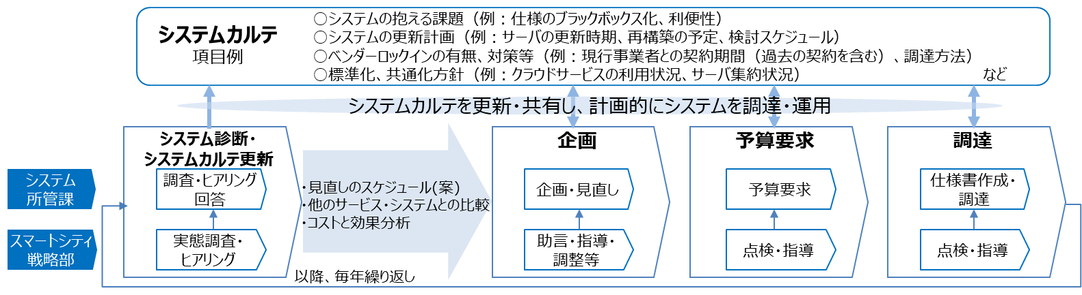

想定される課題
・業務とデジタルの両方の知識を兼ね備えた幅広い視点や推進力を持った即戦力となる専門人材（システムコンサル的役割）
・システム担当とガバナンス担当が分かれていることによる組織間の合意形成・ガバナンス機能の発揮
・スピード感を持って改革を進めていくための専任体制
⇒更なる検討方策については『７．推進体制のあり方検討』で後述

（参考）総務事務システム調査（2022年度）
・総務事務システム…人事給与、財務会計、物品調達といった総務事務を取り扱う大規模システム
・2004年度から運用を開始し、2022年1月4日から第４期目の運用を開始
・2022年度は2027年度の第4期運用期間満了後の第５期に向けたシステムのあり方を調査・検討予定
（システムの課題整理、今後の方向性の検討など） ※外部事業者に業務委託予定。内示額29,964千円
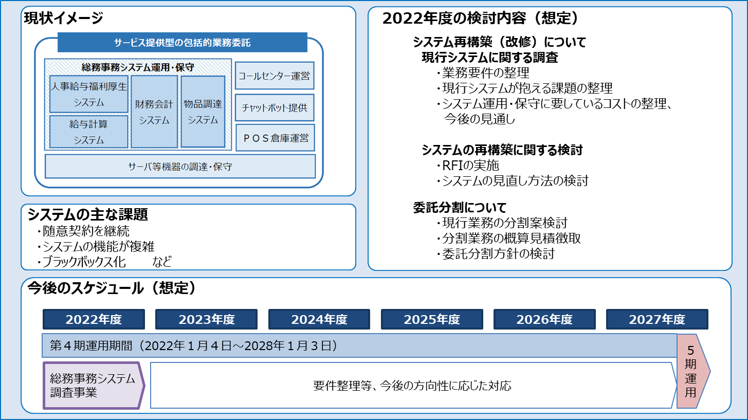

(2)効率的・効果的な情報システムの活用
現在、各システムのサーバ集約を行いながらCPU等のシステムリソースの共通化を進めており、今後も継続。
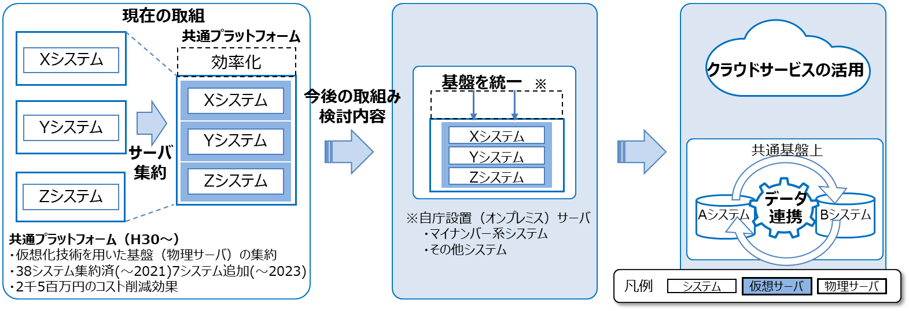
今後、より最適な手法について検討を行いながら効率的・効果的な情報システムの活用を進めていく。

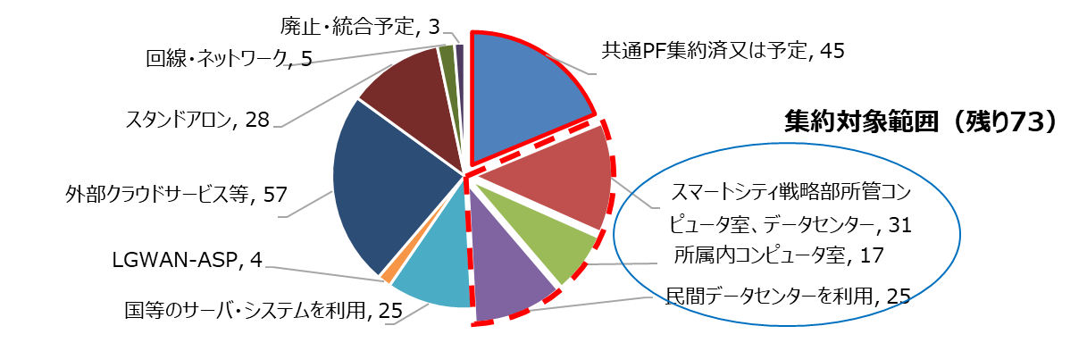
240情報システムをサーバの設置場所等で分類

業務のICT化の促進（行政手続きのオンライン化）
府民との接点となるインターフェースを充実させるため、電子申請システムの抜本的な見直しを行い、行政手続きのオンライン化を強力に推進します。

現状・課題
・府における申請・届出等のオンライン申請は約30％と普及が進んでいない。（2019年度実績）
・現行の電子申請システムは初期導入から15年が経過し、添付資料の容量上限が少なく、また、スマートフォン画面に一部対応できていないなど、近年の行政ニーズを十分に満たせていない。

対応の方向性
国の動き（※）とも歩調を合わせながら、2021年度に導入したクラウド型電子申請システムによりオンライン化を強力に推進し、住民の利便性向上、行政サービスの向上を目指す。
（※）2021年6月の国の「規制改革実施計画」において、2025年までに書面の提出等を求める行政手続きの98％をオンライン化する計画を策定

住民の利便性向上 来庁・対面機会の削減 職員の業務効率化
・わかりやすく、どこでも手軽につかえる
・待ち時間、移動時間の減少
・運用になじみやすく、導入しやすい
・入力や照合等の作業の削減

今後の予定
・2022年度に、現在並行稼働中の現行システムから新システムへ手続きを移行するとともに、新システムへの決済機能および庁内システムとの連携機能の追加を行う。
・申請件数の多い手続きから優先的にオンライン化を進める。

業務のICT化の推進（業務効率化・生産性向上に向けた取り組み）
全庁の業務のICT化を推進し、業務効率化・生産性向上に繋げます。

現状・課題
・コロナ禍におけるDXとして、住民への迅速な経済的支援や地域での感染対策等のため、情報主管課と部局が一体となって府庁の業務のデジタル化にこれまでに無いスピード感をもって取り組んだ。（情報主管課は「コロナスワットチーム」として体制を構築）
・一方で、平時の通常業務では、制度や慣習等による制約や、対面・書面を前提とした行政運営により、デジタル化は十分に進んでおらず、「行政手続きのために役所へ出向かないといけない」、「手作業が多く、職員の業務効率化が不十分」といった弊害がある。
【緊急】 新型コロナウイルス対策業務
・新たに業務を構築するため、ICT化を進めやすい
・迅速な支援を実施するため、システム活用による効率化が求められる
・（一時的に）職員が当該業務に専念できる状況
【平時】 通常業務
・既に事務の流れが定着しており、現状維持で安定的に運用できている
・ICTを利活用できることに気付けておらず、業務のICT化ニーズも高くない
・業務改革（BPR）を進める際、現担当職員に負担がかかる

対応の方向性
業務のICT化の積み重ねにより、デジタル改革を庁内に浸透させる
・庁内業務の効率化や生産性の向上を図るため、クラウドサービスやAI・RPAなどのデジタル技術の活用、さらなるICT化を推進
・新型コロナウイルス対策業務のデジタル化を優先としながら、通常業務のICT化による省力化、効率化を進め、経験・ノウハウを継続的に庁内に蓄積
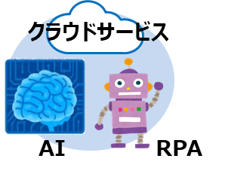
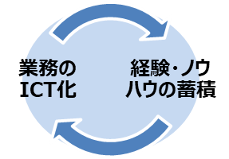
将来的には、デジタル技術を活用した抜本的なBPRにより、庁内業務の効率化、生産性の向上を継続的に実現し、企画立案業務や、きめ細やかな住民対応サービスに注力できる姿を目指す。

今後の予定
対象となる業務の調査を行いながら、業務のICTを繰り返し実践し、全庁のデジタル化の取組みの加速化
庁内ICT環境の整備
・府庁DXの推進を支えるため、より最適なICT環境を整えていきます。
・ 「場所にとらわれない職場環境とコミュニケーションの実現」をコンセプトに、新たな働き方への対応も含め環境整備を進めます。

現状・課題
テレワークやWeb会議を始めとする、アフターコロナを見据えた新しい働き方に対応したICT環境の整備が必要。

対応の方向性
新たな働き方を支えるICT環境の整備 | セキュリティ強化
軽量で持ち運びしやすく、通信機能が内蔵された端末などを導入することで、在宅や出張時も含め、どこでも庁内ネットワークにアクセスできる環境を整える。 | 未知の脅威から個人情報・機密情報を守るため、端末やネットワーク内でのふるまい検知・分析などが行える環境を整え、セキュリティの強化を図る。
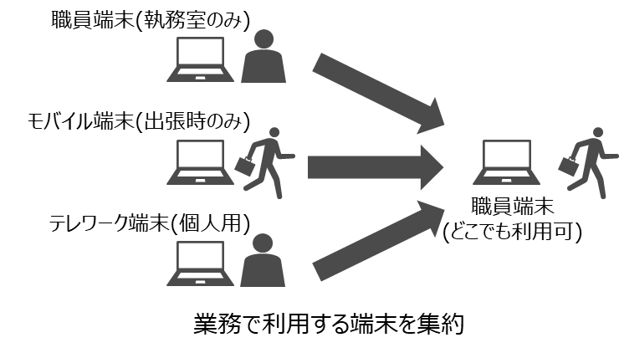 | 新たなセキュリティ対策技術の導入を検討  EDR  （Endpoint Detection and Response）  ユーザーが利用する端末やサーバー（エンドポイント）を監視し、異常を検知  NDR  （Network Detection and Response）  ネットワークトラフィック（通信量）を監視し、異常を検知

利便性、安全性を両立させながら環境整備を進める

今後の予定
2022年度に環境設計を行い、セキュリティ強化や新端末の導入等を順次実施していく

３．市町村DX支援
市町村を取り巻く現状・課題
市町村の財政状況や規模の大小に左右されることなく、住民がデジタルサービスを享受できるように、『市町村DX支援』に取り組みます。

現状・課題
府内市町村のデジタル化の状況は他の大都市と比べても団体間の格差が大きい。
課題は財政面・人材面・情報面といった各リソースが挙げられますが、コロナ禍を受けて人材の不足がより顕著になっている。
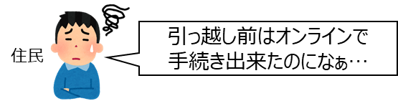

域内市町村のデジタル化状況比較（大阪・東京・神奈川・愛知）
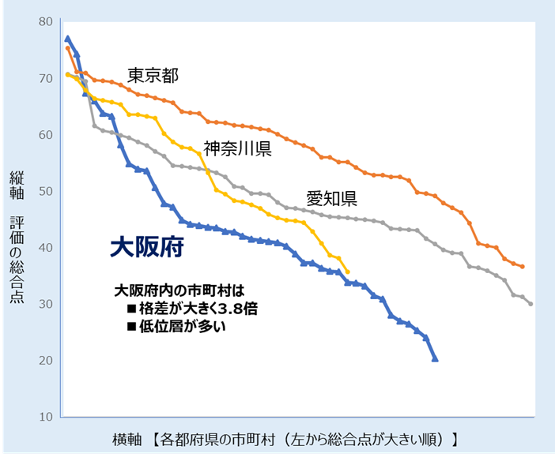

『総務省『地方自治情報管理概要（2019年度）』を基に日経グローカル社が採点

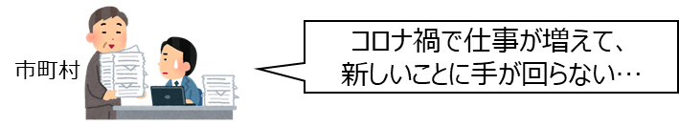

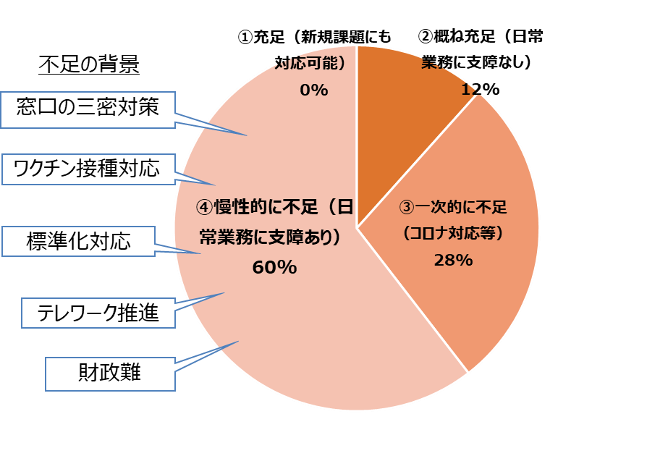
府内域内市町村のデジタル人材の充足感

大阪府調査『行政DX推進状況一覧表及び外部デジタル専門人材について（2021年２月）』

市町村を取り巻く現状・課題
・課題へのアプローチとして、外部デジタル人材への関心が高まっている。
・想定業務としては「情報政策全般のマネジメント（CIO補佐官等）」「行政手続きのオンライン化」「システム標準化・共通化」を、任用形態では「業務委託」、「任期付き非常勤」を検討している団体が多い。
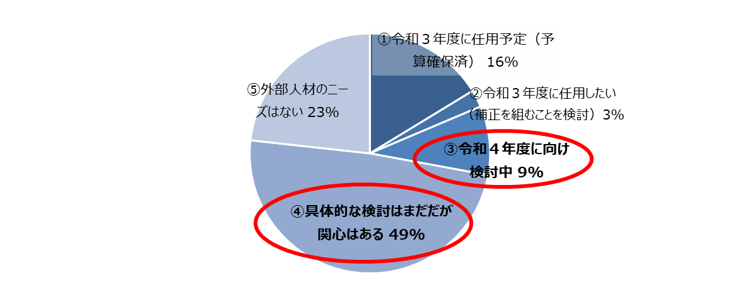
外部デジタル人材の任用ニーズ

大阪府調査『行政DX推進状況一覧表及び外部デジタル専門人材について（令和３年２月）』

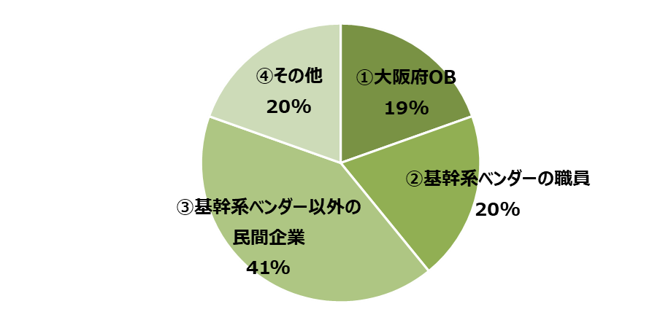
求める外部デジタル人材の属性

大阪府調査『行政DX推進状況一覧表及び外部デジタル専門人材について（令和３年２月）』

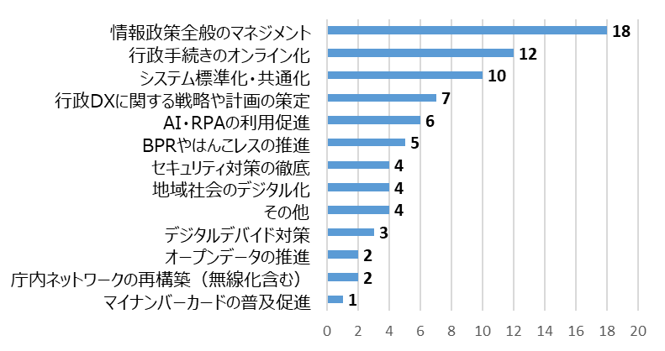
外部デジタル人材の想定業務

大阪府調査『行政DX推進状況一覧表及び外部デジタル専門人材について（令和３年２月）』

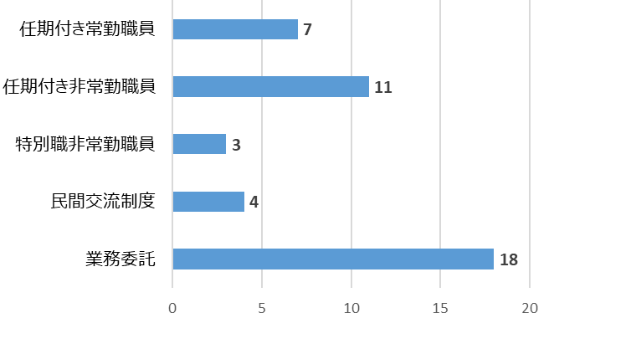
希望する任用形態

大阪府調査『行政DX推進状況一覧表及び外部デジタル専門人材について（令和３年２月）』
市町村を取り巻く現状・課題
国ではシステム標準化やガバメントクラウド活用に取り組んでおり、市町村においては2025年度末までの対応が求められている。
システム標準化 義務
- 2021年9月に「地方公共団体情報システムの標準化に関する法律」が施行
- 市町村の住民記録、税、福祉などの20業務の基幹系システムは、2025年度末までに標準化対応が義務付けとなる。
- 各省庁において、標準仕様の策定が進められており、2022年夏ごろまでに、すべての標準仕様が公表される予定。

ガバメントクラウド 努力義務
- ガバメントクラウドとは、政府情報システムについて、共通的な基盤や機能を提供する複数のクラウドサービスの利用環境である。
- 地方自治体も活用できるよう、具体的な対応方策や課題等について検討するため、2021年10月から先行事業を開始。
- 業務アプリケーションは、複数の事業者がガバメントクラウドに構築し、地方自治体は、それらの中から選択する。
- 2023年より、順次、地方自治体の活用（努力義務）が開始予定。
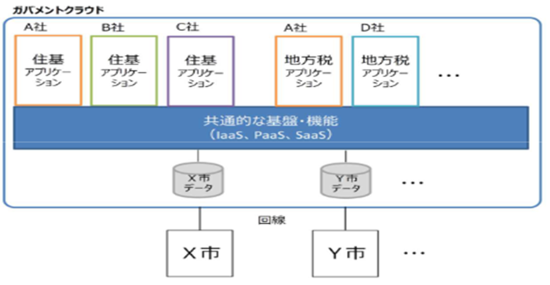

国の工程表
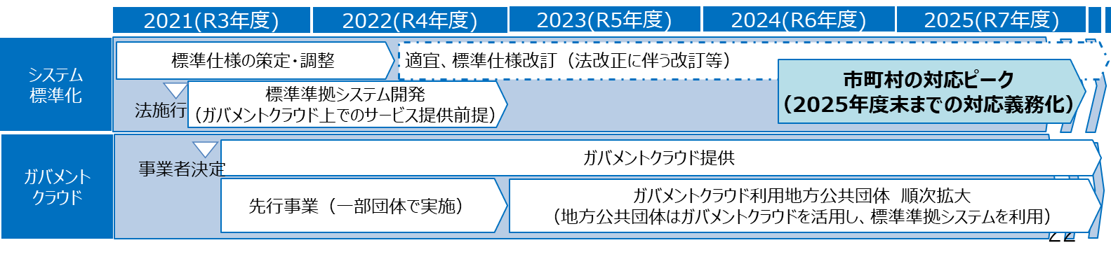

共同調達の対象システム拡大
対応の方向性
・共同調達を通じた「調達の一元化」を強力に進め、行政DXの推進を通じた住民QoL向上と財政負担緩和の両立を図ります。
・市町村ニーズを踏まえ、2022年度は行政文書管理システムを共同調達予定です。
⇒2023年度以降も共同化領域を拡大するとともに、調達のみならず、運用一元化など更なる拡大に向けた検討を行います。
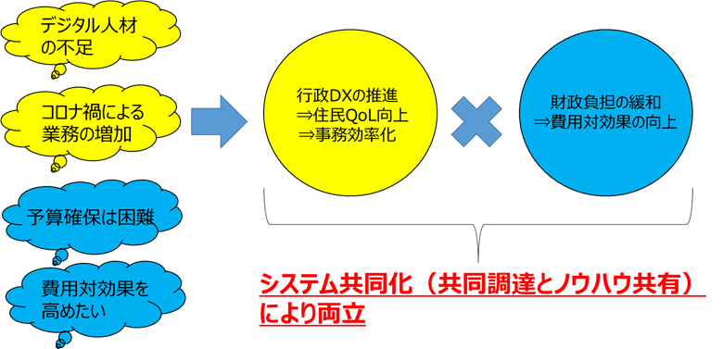

2021年度実績： 自治体専用チャットツール（22市町村）、電子申請システム（11市町村）

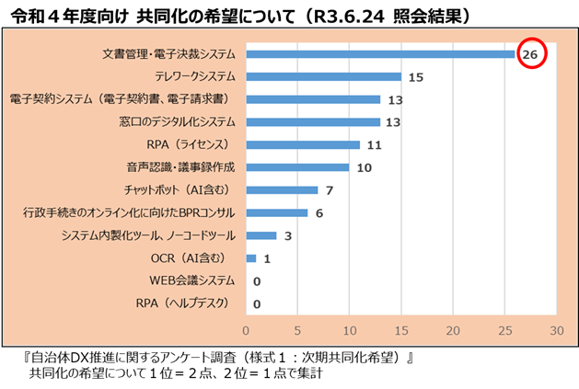
2022年度向け 共同化の希望について（2021.6.24照会結果）

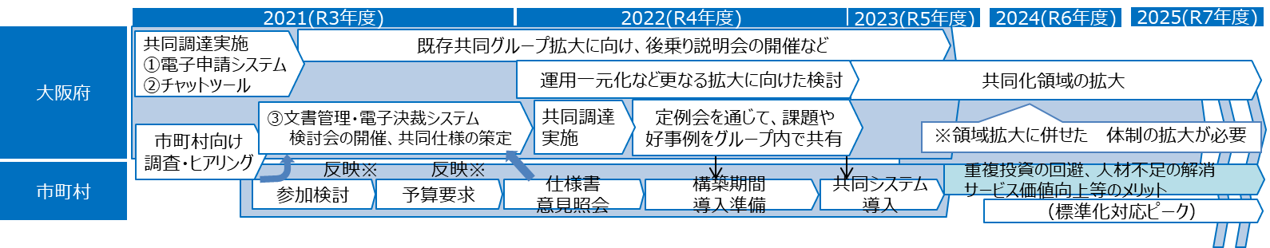
今後の予定

想定される課題
人材不足の中にある府域市町村を束ね、DXを強力に後押ししていくためデジタル技術と基礎自治事務の両方に知見のある人材の確保、共同化領域の拡大等市町村のデジタル化に対応する体制の強化
⇒更なる検討方策については『７. 推進体制のあり方検討』で後述
ガバメントクラウド移行支援
対応の方向性
2025年度末までに、市町村のシステム標準化・ガバメントクラウド移行が円滑に実施できるよう支援を行い、全市町村を対象にニーズに応じてシステム共同化も推進していきます。

市町村のニーズ
・2021年９月に標準化法が施行、2025年度までに住基、税、福祉など基幹系20業務の標準化対応が義務化。
・一方、市町村職員の総数は減少傾向、ICTを十分に活用できない要因として、予算、人材、スキル・情報の不足が課題。
・短期間でのシステム標準化・ガバメントクラウド移行の対応となるため、市町村のマンパワーが不足。
・特に、2024年度・2025年度にかけて、全国的に市町村の負担が集中する見込み。
・標準化法においても、都道府県の役割をして、システム標準化が円滑にできるよう市町村支援を規定。

（１）システム標準化・共通化勉強会
・地域情報化アドバイザー制度（※）などを活用し、専門的な知見を有する講師による講演。  ・国の最新の動向などを市町村と共有することを目的に開催。  ・府内市町村の好事例や取り組み状況も紹介し、情報共有・横展開を図る。  （※）総務省が地方公共団体等からの求めに応じ、情報通信技術（ICT）やデータ活用を通じた地域課題解決に精通した専門家を派遣、ICT利活用に関する助言等を行う制度 |  | 情報面の支援  ・国の最新の動向、全国の好事例を共有し、情報が不足する市町村を支援
(2)システム標準化新任担当者研修
・システム標準化やガバメントクラウドの基礎的な知識を習得することを目的に府が開催。  ・新任担当者が基礎的な知識を習得することにより、庁内の知識レベルが向上。  ・マンパワー不足のため研修を開催できない市町村への人的支援に資する。 |  | 人材面の支援  ・研修などを開催することにより、マンパワーが不足する市町村への支援
(3)市町村ＤＸ推進アドバイザー
・ICTコンサル事業者の専門的な知見を活用し、市町村の取組みを支援。  ・府内市町村へのヒアリングや実態調査結果を分析、共通の課題などを抽出し、対応策を検討。  ・国の最新の動向、全国の地方自治体から好事例などの情報を収集し、市町村に横展開。  ・ニーズに応じてシステム共同化など、今後の市町村支援の在り方を検討。 |  | 財政面の支援  ・府がICTコンサル事業者と契約し、市町村の財政負担なしで専門的な知見を活用

財政面、人材面における支援
対応の方向性
市町村がDXを推進するうえでの課題（財政、人材、情報）に対して、補助金とアドバイザーの両輪からアプローチします。
(1)大阪府スマートシティ戦略推進補助金
財政面からの支援
先端技術を活用し、住民QoL向上及び都市機能の強化に取り組む市町村を財政面から支援し、2025年大阪・関西万博に向けて、府域全体を牽引するようなモデル事業や広域事業を持続的に創出できる基盤の構築を目指す。
■補助事業
(1)スマートモデル事業：新規性や先導性を有する、府域を牽引するモデル事業
(2)n対nサービス事業：複数市町村が予算を組み、複数企業と連携した事業
(3)共同化事業：複数市町村が予算を組み、スマートシティ戦略部が共同調達を実施した事業

(2)市町村ＤＸ推進アドバイザー
人材面・情報面からの支援
■DX推進支援
・ヒアリングを通じて「自治体DX推進手順書」の重点取組事項を中心とした現状調査・分析を実施。
・スマートシティ戦略推進事業費補助金の採択事業をはじめ、市町村の先進事例の紹介、横展開支援などをアドバイス。
■システム共同化支援
・新規案件の発掘、共同調達準備（市場調査、仕様書検討）
■予算要求に向けた重点支援、日常業務支援
・DXに関する常設問い合わせ窓口の設置、予算要求に向けた機能比較表の作成、導入実績調査など
・ニーズの高いテーマで技術相談会を開催。

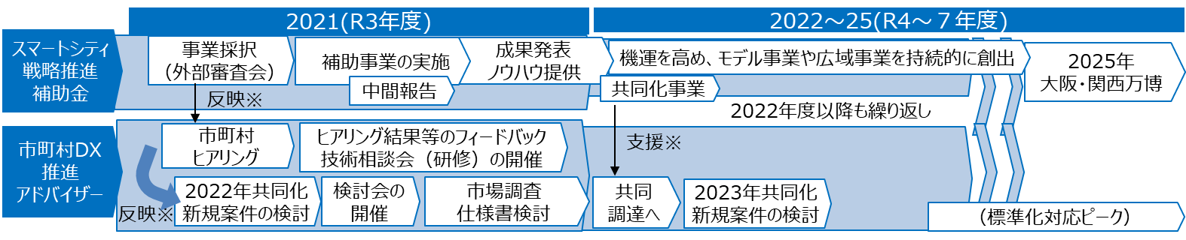
今後の予定

４．スマートシティ事業
デジタル関連事業の最適化
・府民や企業に対して、直接的にサービスを提供する事業を推進していくため、スマートシティ事業に取り組みます。
・住民サービスの高度化と業務の効率化を実現するため、デジタル技術を使った多様なアプリケーションについて、ソリューションの一元化も含めて、部局横断的な観点から最適なテクノロジーの導入を図ります。

現状・課題
例えば、住民からの問い合わせに簡潔かつスピーディーに答えることができるAIチャットボットについて、個別の事業でそれぞれ導入していることから、機能のバラツキが生じたり、共同発注によるコスト削減の機会を逸失したりしている可能性がある。これを府庁全体で最適化させるためには部局横断的なマネジメントが必要になる。
また、スマートシニアライフ事業（後述）についても、高齢者向けの多様なサービスが一つのタブレットで一元的に提供されるものであるため、部局間でのさらなる連携や、UI／UXの継続的な改善を進めていく必要がある。

対応の方向性
先端技術を活用した事業について、最適なデジタル技術を導入し、よりよいサービスの展開をサポートしていくため、民間企業とも協業しながら次の三つの観点でアプローチを行う。
・アプリケーションの最適化 … スマートフォンアプリサービスなどの利便性向上（アスマイル、LINEサービス等）
・共通業務の連携や最適化 … 相談業務、AIチャットボット、施設予約、補助金申請などの共通業務のソリューション一元化
・最適なデジタル技術の導入… 先端テクノロジーの効率的、効果的な導入
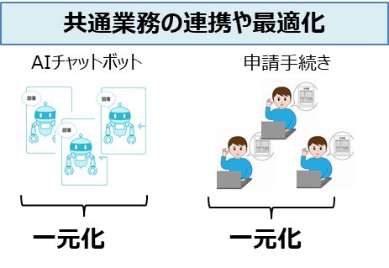
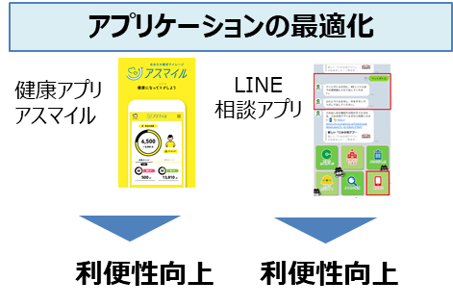

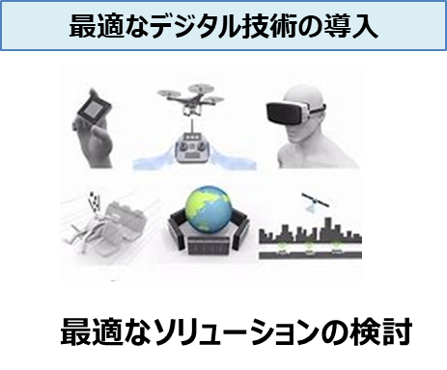

今後の予定
最適化の対象とするサービスの調査等を行いながら取組みを継続

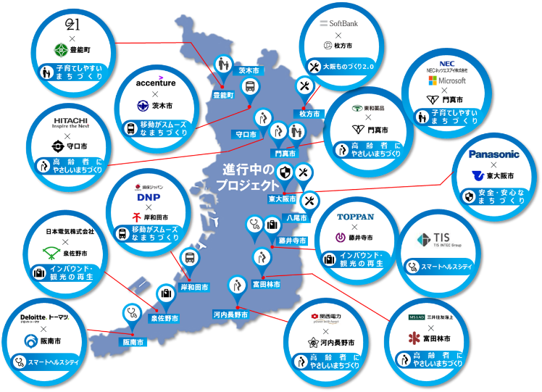
参考）大阪スマートシティパートナーズフォーラム（OSPF）事業について
・大阪モデルのスマートシティ実現に向けて、大阪府、府内43市町村、企業、大学、シビックテック等が連携し、地域・社会課題を解決していく「公民共同エコシステム」として2020年８月に設立
（2022年2月1日現在、413の企業・団体等が参画）
・市町村課題の見える化、課題解決に向けたソリューションを持つ企業と行政を繋ぐコーディネート、プロジェクトの推進、テーマに応じたワークショップやセミナーの開催、大阪のスマートシティ推進に関する幅広い情報発信を行う。
・現在、「子育てしやすいまちづくり」や、「大阪ものづくり2.0」など、7つの分野で、延べ16市町が具体的なプロジェクトを推進中

参考）スマートシニアライフ事業について
・高齢者がいきいきと健康で便利に生活できるよう、高齢者の生活を支援するサービスプラットフォームを公民共同で構築し、タブレット等のデジタル端末を活用することにより、行政と民間の様々なサービスをオールインワンで提供する事業を展開
・2023年度には「大阪スマートシニアライフ実証事業推進協議会」において、次の事業を展開
(1)実証エリアの拡大も含めた実証事業の着実な推進
(2)各企業によるサービスコンテンツ拡充・改善、オンラインにて追加提供を継続
(3)タブレット版に加え、ＢＹＯＤ（スマートフォンへのダウンロード）対応の検討
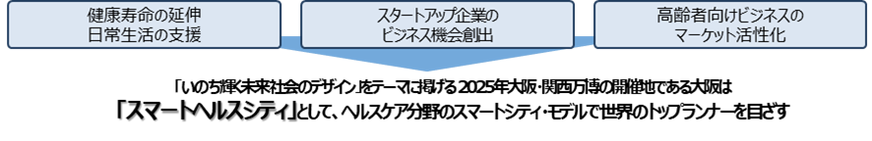

行政データの利活用
大阪府が有する多様な行政データについて、オープンデータ化やデータ連携基盤での活用を進め、新たなビジネスやサービス提供へとつなげていきます。

現状・課題
これまで大阪府のオープンデータはカタログ化されておらず、使い勝手が悪いとともに、利便性の高いデータが十分に提供されていなかった。一方今般、府庁の全ての行政データを悉皆調査したところ、利活用の可能性が見込まれることから、オープンデータの充実と行政データの最大限の利活用について整理していく必要がある。

対応の方向性
１．大阪府庁のデータ棚卸し調査
➡ 府庁全データの把握による利活用への展開

２．大阪府オープンデータの充実強化
➡ カタログ機能を備えたオープンデータサイト移行、全市町村のオープンデータ化、統計データ（e-Stat等）との連携

大阪府オープンデータサイトのリニューアル
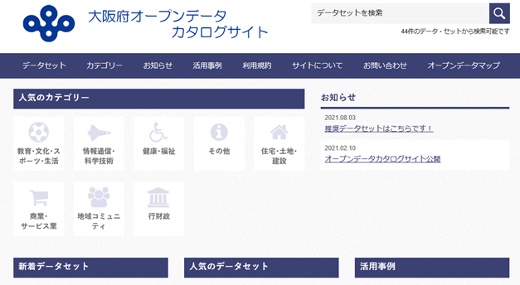

３．「大阪広域データ連携基盤（ORDEN）」での活用について検討
➡ データ連携基盤を通じたデータの高付加価値化

今後の予定
大阪公立大学との連携についても検討を進めつつ、行政データの利活用・EBPM（※）の取組みを推進
(※) Evidence-Based Policy Makingの略。証拠に基づく政策立案。政策の企画をその場限りのエピソードに頼るのではなく、政策目的を明確化した上で合理的根拠（エビデンス）に基づくものとすること。

5．広域データ連携基盤の構築
公民の様々なデータの流通・連携を促進し、府民の利便性向上につながるサービスの創出等につなげていくため、スマートシティの実現に不可欠な社会インフラである、データ連携基盤を整備します。

具体的な取組み
大阪広域データ連携基盤【ORDEN】は、(1)データ連携基盤、(2)コミュニケーション基盤（ポータル）からなり、地区指定を目指すスーパーシティでの実装や、2025年大阪・関西万博における多様な先端サービスの府域展開、市町村と連携した行政サービスの高度化を実現するために、統合IDとオプトインにより利用者のニーズに応じたパーソナライズされたサービスが提供できるシステムを構築し、2022年度内の運用開始をめざす。

ORDENの構造（イメージ）
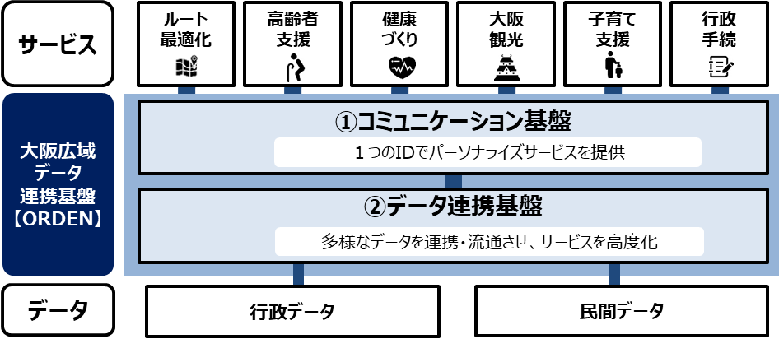

※令和４年度事業は上記青網掛けの「(1)コミュニケーション基盤」及びスーパーシティに関連する「(2)データ連携基盤」の一部機能を整備
※デジタル庁によるデータ連携基盤に関する整備内容・時期等を踏まえつつ、デジタル庁とも連携して最適な実装を進めていく。

ORDENによるサービス例：万博／スーパーシティ
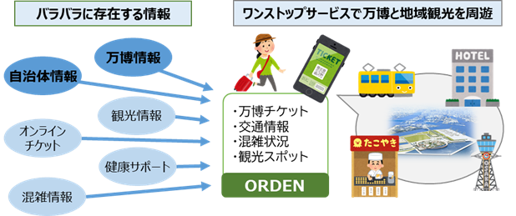

例）チケット情報や交通情報から、万博来場者へ、混雑を避けつつ、その人の趣向に合わせた府域の観光スポットへの周遊体験にもつながるような最適なルート案内を実施

今後の予定
2022年度にシステム構築を行い、年度内の運用開始をめざす
６．デジタル人材の確保・人材の強化
デジタル関連事業における現状と人材に関する課題
府庁DX、市町村DX支援、スマートシティ事業の課題を解決し、協力に推進していく能力のある人材の確保・強化をめざします。

現状・課題
現状をもとに人材に関する課題を整理し、必要な人材の確保・強化について検討
現状
府庁DX
・庁内に240の情報システムがあるが、サーバの運用はシステム所管課が個々に行っており、府庁全体のシステムリソースを効率的に活用できていない可能性がある。
・39システムにおいて長期間（10年）同一事業者と契約している。
市町村DX支援
・府内43市町村の団体間のデジタル化格差が大きく、コロナ禍でデジタル人材の不足がより顕著となった。
・国で取り組んでいるシステム標準化やガバメントクラウド活用について、2025年度末までの対応が求められている。
スマートシティ事業
・約20ある庁内各部局において、府民向け事業にかかるシステムをそれぞれ導入しているため、使いやすさにバラツキがあり、共同発注によるコスト削減等の効果を生んでいない。
・企業やシビックテック、府内市町村、大学等と連携し、地域・社会課題を解決していくOSPFにおいて、現在7つの分野で、延べ16市町が具体的なプロジェクトを推進中である。

課題
府庁DX
・業務とデジタルの両方の知識を兼ね備えた幅広い視点や推進力を持った即戦力となる専門人材（システムコンサル的役割）の不足。
市町村DX支援
・人材不足の中にある府域市町村を束ね、DXを強力に後押ししていくためデジタル技術と基礎自治事務の両方に知見のある人材の不足
スマートシティ事業
・業務とデジタルの両方の知識を兼ね備えた幅広い視点や民間企業との共同プロジェクトを束ねる能力のある人材の不足。
↓
現在の府の職員のみでは、ボリュームやスキルの面で課題解決は困難
↓
大阪府がめざすデジタル改革の将来像の実現に向け、課題解決に資するデジタル人材の確保・人材の強化が必要

人材の確保
課題解決に資するデジタル人材の確保
デジタル人材確保に必要な要件
◆高度な技術と経験を持つデジタル人材の獲得には、その人物が保有するノウハウやスキルに見合う報酬と柔軟な雇用形態（兼業・副業等）が必須。

府の現行制度における即戦力となる人材の主な確保手法
 | 任期付職員  （府が採用） | 特別職非常勤職員  一般職非常勤職員  （府が採用） | 技術職採用  （府が採用） | 民間交流員制度  （企業からの出向）
報酬 | 特定：その専門性により条例で1号～7号に分類  一般：給与条例の給料表を適用 | 条例で上限を規定 | 給与条例の給料表を適用 | 出向元企業の負担
兼業・  副業 | 地方公務員法上の職務専念義務に違反するため、原則禁止 | 条件付きで可能（服務規律に抵触しないよう留意する必要） | 地方公務員法上の職務専念義務に違反するため、原則禁止 | 民間企業との人事交流（交流派遣研修）に関する要綱に基づき、府の業務にのみ従事しなければならない
任期 | 原則３年（最長５年） | １会計年度を上限  （再度任用可能） | なし | 2年（延長可）  ＜スマートシティ戦略部での運用＞
現行制度での確保について、今後さらに検討を進めていく。

デジタル人材の確保：現行制度では対応できない場合、制度改正やその他の手法（外部化等）について検討
⇒更なる検討方策については『７.推進体制のあり方検討』で後述

人材の強化
課題解決に資する人材の強化
デジタル人材確保に必要な要件
育成の方向性
・ 府庁における慢性的なデジタル人材の不足解消、DX推進体制の強化を目指すには、即戦力の獲得とともに既存職員の育成が必須。
・ 多岐にわたる府庁の業務において既存の仕組みにとらわれず効率的・効果的にＤＸを進めるには、業務をよく知る担当所属がデジタル化・最適化を「自発的」かつ「自律的」に着想・企画できる状態であることが理想。そのためには、管理職の意識改革と問題提起が重要となる。
・ それぞれの所属に適したＤＸを進めるため、組織を構成する職員ひとりひとりにＤＸ推進のマインドセットとスキルアップを促す必要がある。

＜府庁全体の理想像＞ＩＣＴを抵抗感なく利用することができ、ＩＣＴを活用した業務改善
（＝ＤＸ）が自発的かつ継続的に行われている状態

 | 担う役割のイメージ | 職階イメージ | 求められるスキルのイメージ（※１）
★キーパーソン  管理職 | ・ 自らの所属において、ＤＸを強力に推進していく起点。  ・ 部局、所属など、それぞれの単位で、職場全体におけるリーダーシップを発揮し、所属職員への意識改革を働きかけるとともに、ＩＣＴを活用した業務改善をリードし、所管業務に対する問題提起、検討指示、改善策導入の決定を行う。 | 課長級以上 | ・ 新たな技術・サービスをキャッチできるアンテナと、捉えた情報を活用した DX案の着想  ・ DX案を具現化するリーダーシップ
各業務・  プロジェクトの  リーダー的職員 | ・ 改善策実装のための現場監督。  ・ 実務に即した効果的な業務改善に向け、デジタル人材とともに具体的なICTを活用したシステム、サービス導入にあたっての進行管理、対外調整を行う。 | 課長補佐級・  主査級(総括) | ・ 基礎的なICT関連知識を持ち、  実務に則したDXの進行管理能力
実務担当職員 | ・ 業務改善の実務面での遂行役。  ・ 現状業務の分析や、個別業務でのICT導入案など、実務担当者としての現場経験を 生かしたICT活用策をデジタル人材とともに、検討、具体化していく。  また、導入後の業務分析・改善策の検討など、継続した取り組みを行う。 | 主査級・  主事級 | ・ 実運用における情報セキュリティ 対策の実践能力  ・ 継続的なBPR実践能力
情報セキュリティへの意識やDXマインドは各役割共通
★キーパーソン  DX推進の  中心的な職員  （※２） | ・ 現場でのICT技術活用を展開していく推進役。  ・ 各職場におけるＤＸの機運醸成や、業務改善策の企画・発案、各業務の担当者と専門的なデジタル人材との中継など、実践・導入における中心的役割を担う。 | 職階不問  (部局や所属の企画担当等) | ・ ICTを活用したBPR企画立案能力  ・ デジタル人材と現場職員を繋ぐICT  関連知識とコミュニケーションスキル
※１ 異なる役割であっても求められるスキルが重複する場合もあるが、特に各役割に必要と考えるものを記載。 ※２ 中心的な職員は、上段の役割のいずれかと重複することもある。

職員育成のスケジュール（ステップ）
・ 2022年度は将来的な研修対象の拡大、内容の充実に向け、スマートシティ戦略部が中心となり企画した研修（＝部局研修）などを試行実施。具体的には管理職向けの意識改革に繋がる研修やＤＸ推進の中心的役割を担う職員向けの研修を実施。次年度の本格実施に向けた効果検証や研修内容・手法のブラッシュアップを行う。
・ 2023年度には、幅広い層の職員へアプローチし、府庁におけるDXマインドの浸透と、役割に応じた求められるスキルイメージ獲得につながる研修を実施。府庁職員全体の意識改革、ICTリテラシーの底上げを加速する。
・ 最新技術やサービスのインプットは、部局研修などにより、対象を限定することなく通年かつ随時実施していく。

2022年度(R4年度) | 2023年度(R5年度) | 2024年度(R6年度)以降
試行実施・効果検証  ・対象所属を限定し、管理職・中心的職員などキーパーソン向け研修を試行実施  管理職：マインドセットを軸とする所属のDX推進に繋がる研修。  中心的職員：DXの理解を深め、職場での具体的な実践に繋がる研修。  ・試行実施を踏まえた本格実施方法の検討  対象所属を限定しない研修内容の決定。  中心的職員の位置づけと育成方針の決定。  ※検討が進めば、次年度のキーパーソン向け研修の対象所属の拡大実施を前倒し。 | 研修本格実施・育成対象拡大  ・キーパーソン向け研修の対象所属拡大  試行実施を踏まえ、幅広い所属の管理職及び中心的職員を対象とする研修を実施。  ・中心的職員の育成と所属への伝達  中心的職員本人のマインドセット・スキルアップ研修に加え、中心的職員による所属における伝達研修を実施し、府庁全体の底上げを加速。  ・業務等のリーダー的職員や実務担当職員向け研修の導入  キーパーソン以外に向けた役割別のマインドセットと求められるスキルの獲得に資する研修を実施。 | 試行実施・本格実施を踏まえた  研修内容の充実・発展
通年実施
2021年度に開設した「職員向けICTリテラシー向上ポータルサイト」をはじめ、ｅラーニングやウェブ・セミナーなど
多様な手法を活用し、すべての職員が必要な時に必要な技術等を学ぶことができる環境を提供。

着実な育成を図り、府職員のデジタルスキルを底上げ。
それぞれの所属がデジタル人材とともに、自発的かつ継続的にDXを進める事ができる土壌を作る。

７．推進体制のあり方検討
デジタル改革をより加速させていくための推進体制のあり方
・府庁DX、市町村DX支援、スマートシティ事業の取組みを加速していく上での課題解決に向けて、ふさわしい推進体制のあり方を検討します。
・課題の本格調査を行い、解決策の整理や、専門家による客観評価、新事業体も選択肢の一つとした幅広い解決策の検討を行います。

2021年度後半 課題調査 |  | 2022年度 本格調査
１）既存データを活用した、課題の  整理（改革必要性の確認） |  | １）部局や市町村の実態調査に基づくシステム課題の具体的解決策の  整理  ２）専門的かつ、客観的な調査分析に基づくシステム最適化の方向性  ３）新事業体も選択肢の一つとした幅広い解決策の検討
１．対象領域の課題整理  (1) 府庁DX  ・ 240システムが個別に構築  ・ サーバー利用の最適化不足  ・ 39件の長期契約システムの  存在  (2) 市町村DX支援  ・ 発注額とベンダーの偏り  ・ サービス提供水準の偏り  ・ IT人材やノウハウの不足 |  | １．対象領域における課題解決方策の探索  (1) 府庁DX  ・ 部局ヒアリングを含むシステムの現況調査（240システム最適化の可  能性検証）  (2) 市町村DX支援  ・ 市町村ヒアリング含む現状調査やガバメントクラウド移行に伴う課題整  理等  (3) スマートシティ事業  ・ スマートシティサービスのニーズ調査やテーマごとの事業性の検証  ２．外部意見を踏まえた専門的かつ客観的なシステム等の最適化方針の検討  (1) デジタルルールの共通化作成  ・ 仕様の標準化、データの共通化、ルールの統一など  (2) 新しい調達のあり方  ・ スタートアップが参入しやすい調達制度の検討など  (3) デジタル人材の確保  ・ 専門人材の詳細の職種、適正な人員や雇用期間の精査。多様な雇  用形態の検討。  ３．新事業体も選択肢の一つとした幅広い解決策の検討
デジタル改革の
必要性を確認

デジタル改革をより加速させていくための推進体制のあり方
・府庁DX、市町村DX支援、スマートシティ事業の取組みを加速していく上での課題解決に向けて、最適な推進体制 のあり方を検討します。
・来年度、有識者も含めた会議「（仮称）大阪DXイニシアティブ」を立ち上げ、検討を進めます。
検討体制（案）

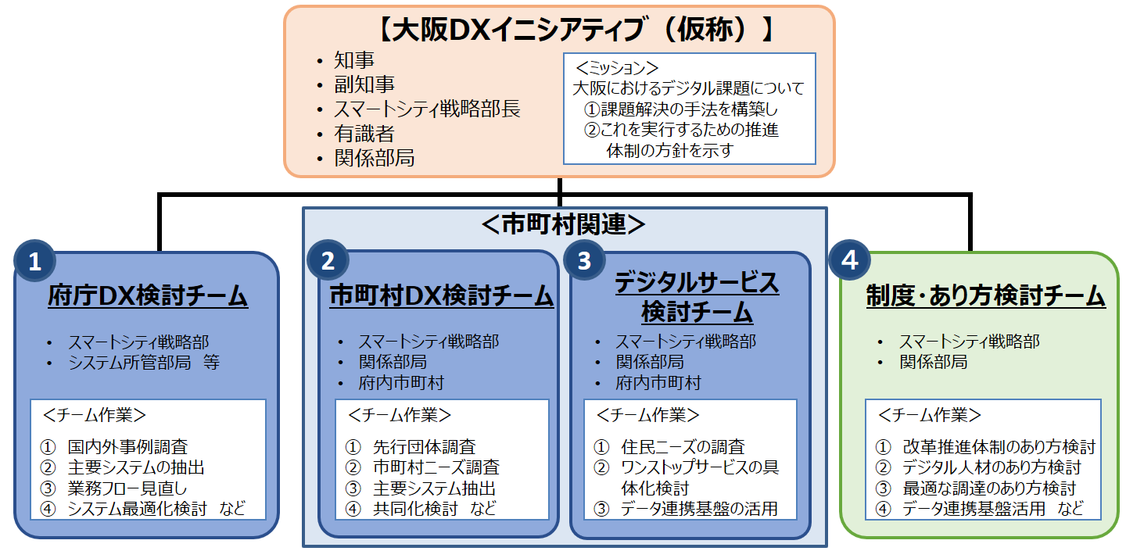
検討スケジュール案
2022年夏まで … 将来像を実現するための推進体制の方向性の提示
年度末 … 最終取りまとめ

８．今後のスケジュール
 | 2022年度 |  | 2023年度 | 2024年度 | 2025年度 |  | …2030年頃
府庁DX | 情報システム適正化、業務のICT化の推進 見直しを行いながら継続して実施 |  |  |  |  | 大阪・関西万博 | PDCAサイクルを回しながら継続的に取組み | 大阪府の目指すべきデジタル社会の実現へ
 | 行政手続きオンライン化  新システムへの移行、機能追加 |  | 対象手続きの順次拡大
 | 庁内ICT環境整備 設計 |  | 構築、導入
市町村DX支援 | システム共同調達  第1弾（2021年度調達済）拡大  第2弾(2022年度調達予定)導入、拡大 ※以降も共同化領域の拡大を目指す  ガバメントクラウド移行支援
 | ガバメントクラウド移行支援
 |  |  |  | 標準化対応ピーク（2024,2025）
 | 補助金、アドバイザー事業 以降も継続して市町村を支援
スマートシティ事業 | アプリケーションの最適化、共通業務の最適化、最適なデジタル技術の導入
 | オープンデータの充実強化、大阪公立大学との連携（EBPM推進）
広域データ連携基盤の構築 | システム構築・運用開始 |  | サービスの実装・拡充  （スーパーシティ・万博・市町村等との連携）
デジタル人材の確保・強化 | 人材確保に向けた分析 |  | 手法の検討、実施
 | 人材強化に向けた研修施行・効果検証 |  | 対象拡大 | 継続的な見直し等
推進体制の  あり方検討 | 推進体制のあり方検討 |  | 検討結果に応じた体制強化
 | 夏まで  推進体制の  方向性提示 | 年度末  最終とりまとめ

